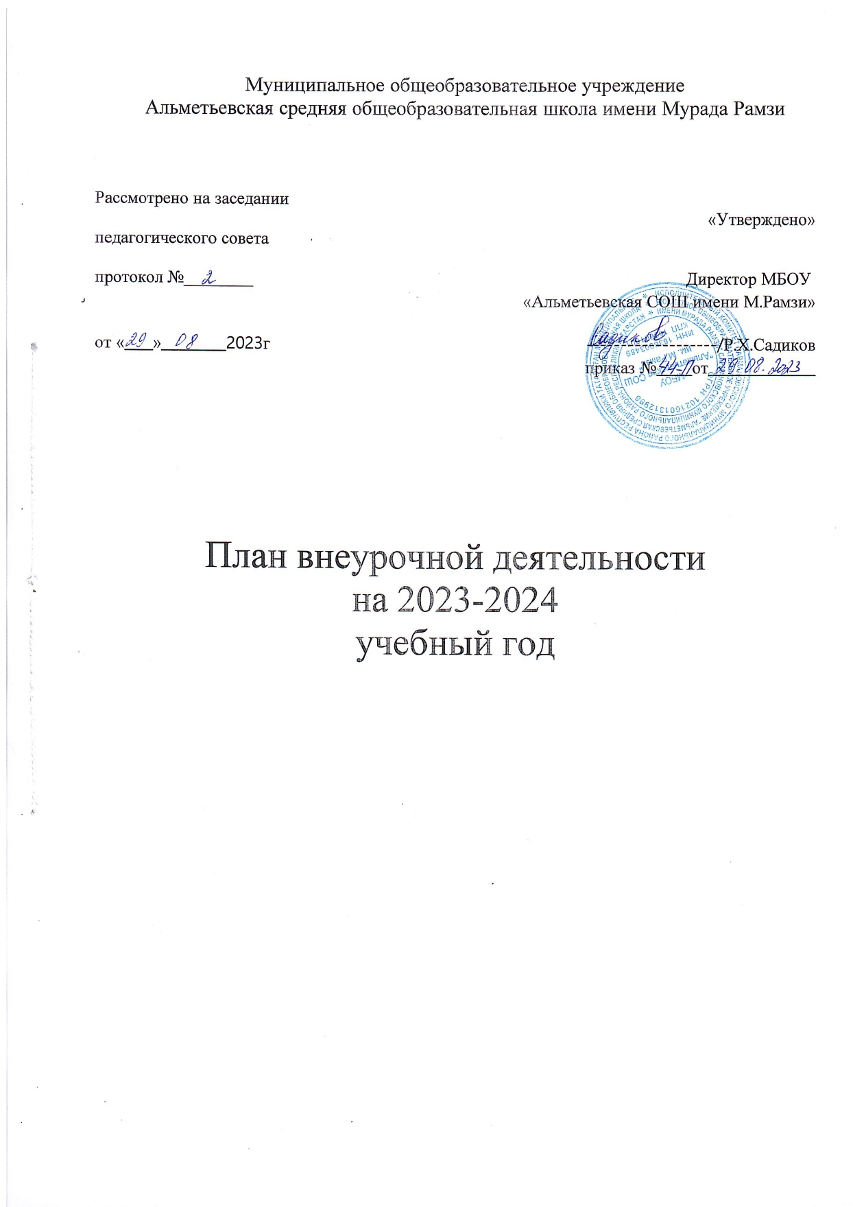

Пояснительная записка
Под внеурочной деятельностью следует понимать образовательную деятельность, направленную на достижение планируемых результатов освоения основных образовательных программ (предметных, метапредметных и личностных), осуществляемую в формах, отличных от урочной.
Внеурочная деятельность организуется в соответствии со следующими нормативными документами и методическими рекомендациями:
- Приказ Минпросвещения России от 31.05.2021 № 287 «Об утверждении федерального государственного образовательного стандарта основного общего образования» (Зарегистрировано в Минюсте России 05.07.2021 № 64101) - http://www.consultant.ru/document/cons_doc_LAW_389560/;
- Письмо Министерства просвещения Российской Федерации от 05.07.2022г.
№ТВ–1290/03 «О направлении методических рекомендаций» (Информационно- методическое письмо об организации внеурочной деятельности в рамках реализации обновленных федеральных государственных образовательных стандартов начального общего и основного общего образования);
- Письмо Минпросвещения России от 17.06.2022 г. № 03-871 «Об организации занятий «Разговоры о важном»;
- Методические рекомендации по формированию функциональной грамотности обучающихся – http://skiv.instrao.ru/bank-zadaniy/ ;
- Санитарные правила СП 2.4.3648-20 «Санитарно-эпидемиологические требования к организациям воспитания и обучения, отдыха и оздоровления детей и молодежи», утвержденных постановлением Главного государственного санитарного врача Российской Федерации от 28.09.2020 № 28 (далее – СП 2.4.3648- 20);
- Санитарные правила и нормы СанПиН 1.2.3685-21 «Гигиенические нормативы и требования к обеспечению безопасности и (или) безвредности для человека факторов среды обитания», утвержденных постановлением Главного государственного санитарного врача Российской Федерации от 28.01.2021 № 2 (далее – СанПиН 1.2.3685-21).
План внеурочной деятельности образовательной организации является обязательной частью организационного раздела основной образовательной программы, а рабочие программы внеурочной деятельности являются обязательной частью содержательного раздела основной образовательной программы.
В целях реализации плана внеурочной деятельности образовательной организацией может предусматриваться использование ресурсов других организаций (в том числе в сетевой форме), включая организации дополнительного образования, профессиональные образовательные организации, образовательные организации высшего образования, научные организации, организации культуры, физкультурно- спортивные, детские общественные объединения и иные организации, обладающие необходимыми ресурсами.
Формы внеурочной деятельности предусматривают активность и самостоятельность обучающихся, сочетают индивидуальную и групповую работы, обеспечивают гибкий режим занятий (продолжительность, последовательность), переменный состав обучающихся, проектную и исследовательскую деятельность, экскурсии, походы, деловые игры и пр.
Допускается формирование учебных групп из обучающихся разных классов в пределах одного уровня образования.
В соответствии с требованиями обновленных ФГОС образовательная организация обеспечивает проведение до 10 часов еженедельных занятий внеурочной деятельности.

Цель внеурочной деятельности - создание условий, обеспечивающих достижение учащимися необходимого для жизни в обществе социального опыта и формирования у обучающихся принимаемой обществом системы ценностей, создание условий для многогранного развития и социализации каждого обучающегося во внеурочное время, создание воспитывающей среды, обеспечивающей активизацию социальных, интеллектуальных интересов обучающихся, развитие здоровой, творчески растущей личности, с сформированной гражданской ответственностью и правовым самосознанием, способной на социально значимую практическую деятельность.

Ведущими идеями плана внеурочной деятельности являются:
- создание условий для достижения обучающимися уровня образованности, соответствующего их личностному потенциалу;
- ориентация на достижение учениками социальной зрелости;
- удовлетворение образовательных потребностей учащихся и их родителей. При этом решаются следующие основные педагогические задачи:
  - включение учащихся в разностороннюю деятельность;
  - формирование навыков позитивного коммуникативного общения;
  - развитие навыков организации и осуществления сотрудничества с педагогами, сверстниками, родителями, старшими детьми в решении общих проблем;
  - воспитание трудолюбия, способности к преодолению трудностей, целеустремленности и настойчивости в достижении
результата;
  - развитие позитивного отношения к базовым общественным ценностям (человек, семья, Отечество, природа, мир, знания, труд, культура);
  - формирование стремления к здоровому образу жизни;
  - подготовка учащихся к активной и полноценной жизнедеятельности в современном мире.
Школа несет в установленном законодательством Российской Федерации порядке ответственность за качество образования, за его соответствие федеральному государственному образовательному стандарту основного общего образования, за адекватность применяемых форм, методов и средств организации образовательного процесса возрастным психофизиологическим особенностям, склонностям, способностям, интересам обучающихся, требованиям охраны их жизни и здоровья.
Ожидаемые результаты

Личностные:
  - готовность и способность к саморазвитию;
  - сформированность мотивации к познанию, ценностно-смысловые установки, отражающие индивидуально-личностные позиции, социальные компетенции личностных качеств;
  - сформированность основ гражданской идентичности.

Предметные:
  - получение нового знания и опыта его применения.

Метапредметные:
  - освоение универсальных учебных действий;
  - овладение ключевыми компетенциями.

Воспитательный результат внеурочной деятельности - непосредственное духовно-нравственное приобретение обучающегося, благодаря его участию в том или ином виде деятельности.
Воспитательный эффект внеурочной деятельности - влияние (последствие) того или иного духовно-нравственного приобретения на процесс развития личности обучающегося.
Все виды внеурочной деятельности учащихся на уровне основного общего образования строго ориентированы на воспитательные результаты.
Внеурочная деятельность способствует тому, что школьник самостоятельно действует в общественной жизни, может приобрести опыт исследовательской деятельности; опыт публичного выступления; опыт самообслуживания, самоорганизации и организации совместной деятельности с другими детьми.

Промежуточная аттестация обучающихся и контроль за посещаемостью.
Промежуточная аттестация обучающихся, осваивающих программы внеурочной деятельности, как правило, не проводится. Учет результатов внеурочной деятельности осуществляется преподавателем в электронном журнале. Результаты могут быть учтены в форме защиты проектной работы, выполнения норматива, выполнения индивидуальной или коллективной работы, отчета о выполненной работе и т.п., в соответствии с рабочей программой учителя
и с учетом особенностей реализуемой программы.
Текущий контроль за посещением обучающимися занятий внеурочной деятельности в школе и учет занятости обучающихся осуществляется классным руководителем и заместителем директора. Учет занятости обучающихся в организациях дополнительного образования детей (спортивных школах, музыкальных школах и др. организациях) осуществляется классным руководителем.

Формы внеурочной деятельности
Внеурочная деятельность может быть организована в следующих формах:
  - экскурсии, посещения музеев, театров, кинотеатров;
  - деятельность ученических сообществ;
  - клубы по интересам;
-встречи;
  - профессиональные пробы, ролевые игры;
  - реализация проектов;
  - кружки;
  - походы и т.п.

Режим внеурочной деятельности
В соответствии с санитарно-эпидемиологическими правилами и нормативами организован перерыв между последним уроком и началом занятий внеурочной деятельности. Продолжительность занятий внеурочной деятельности составляет 45 минут. Перерыв между занятиями внеурочной деятельности 20 минут.
Для обучающихся, посещающих занятия в организациях дополнительного образования (спортивных школах, музыкальных школах и др. организациях) количество часов внеурочной деятельности может быть сокращено.
Расписание внеурочных занятий составляется отдельно от расписания уроков.
Занятия внеурочной деятельности реализуются за счет бюджетного финансирования.

В 2023-2024 учебном году внеурочная деятельность реализуется в 1-10 классах в соответствии с требованиями обновленного ФГОС НОО и ООО.
Внеурочная деятельность, осуществляемая в 1-10 классах в соответствии с обновленным ФГОС НОО и ООО, организуется по следующим направлениям развития личности:
Часть, рекомендуемая для всех обучающихся включает три первых направления:

- Информационно - просветительские занятия патриотической, нравственной и экологической направленности реализуются через классные часы «Разговор о важном».
Главной целью таких классных часов является развитие ценностного отношения школьников к своей родине - России, населяющим ее людям, ее уникальной истории, богатой природе и великой культуре. Классные часы направлены на формирование соответствующей внутренней позиции личности школьника, необходимой ему для конструктивного и ответственного поведения в обществе. Основные темы классных часов связаны с важнейшими аспектами жизни человека в современной России: знанием родной истории и пониманием сложностей современного мира, техническим прогрессом и сохранением природы и, ориентацией в мировой художественной культуре и повседневной культуре поведения, доброжелательным отношением к окружающим и ответственным отношением к собственным поступкам. События, люди, их деяния и идеи – все это станут предметом бесед классных руководителей со своими классами.

- Занятия по формированию функциональной грамотности обучающихся реализуются через кружок «Финансовая грамотность». Цель занятий - облегчить положение учащегося как потребителя информации в условиях современного «информационного взрыва», научить его рациональным приёмам поиска, анализа и синтеза информации, вооружить методикой «информационного самообслуживания», обеспечить его информационную безопасность, сформировать опыт применения полученных знаний и умений для решения элементарных вопросов в области экономики семьи, функциональной, финансовой грамотности.

- Занятия, направленные на удовлетворение профориентационных интересов и потребностей обучающихся реализуются через программы «Россия – мои горизонты» для 6-10 классов, согласно плану воспитательной работы классного руководителя.
Цель занятий – развитие ценностного отношения обучающихся к труду как основному способу достижения жизненного благополучия и ощущения уверенности в жизни.
Основная задача: формирование готовности школьников к осознанному выбору направления продолжения своего образования и будущей профессии, осознание важности получаемых в школе знаний для дальнейшей профессиональной и в непрофессиональной деятельности.

Вариативная часть для обучающихся 1- 10 классов в соответствии с требованиями обновлѐнных ФГОС НОО включает остальные направления:

- Занятия, связанные с реализацией особых интеллектуальных и социокультурных потребностей обучающихся реализуется через внеклассные мероприятия согласно плану воспитательной деятельности классного руководителя.
Содержание мероприятий способствует развитию у школьников интеллектуальных потребностей, познавательных интересов, формирует стремление ребѐнка к размышлению и поиску, вызывает у него чувство уверенности в своих силах, в возможностях своего интеллекта, поможет становлению развитых форм самосознания

и самоконтроля.

- Занятия, направленные на удовлетворение интересов и потребностей обучающихся в творческом и физическом развитии, помощь в самореализации, раскрытии и развитии способностей и талантов реализуются через внеклассные мероприятия согласно плану воспитательной деятельности классного руководителя.
Основные задачи:
-раскрытие творческих способностей школьников, формирование у них чувства вкуса и умения ценить прекрасное,
-формирование ценностного отношения к культуре; физическое развитие обучающихся,
-привитие им любви к спорту и побуждение к здоровому образу жизни,
-воспитание силы воли, ответственности, формирование установок назащиту слабых; оздоровление школьников,
-привитие им любви к своему краю, его истории, культуре, природе,
- развитие их самостоятельности и ответственности,
- формирование навыков самообслуживающего труда.

Содержание программ внеурочной деятельности, формируется с учётом пожеланий обучающихся и их родителей (законных представителей).
Все программы внеурочной деятельности реализуются педагогами школы. Место проведения всех занятий – школа
Занятия проводятся в форме экскурсий, кружков, секций, круглых столов, КВНов, конференций, диспутов, викторин, праздничных мероприятий, классных часов, школьных научных обществ, олимпиад, соревнований, поисковых и научных исследований и т.д. Посещая кружки и секции, учащиеся прекрасно адаптируются в среде сверстников, благодаря индивидуальной работе руководителя, глубже изучается материал. На занятиях педагоги стараются раскрыть у обучающихся такие способности, как организаторские, творческие, музыкальные, что играет немаловажную роль в духовном развитии подростков. Внеурочные занятия направляют свою деятельность на каждого ученика, чтобы он мог ощутить свою уникальность и востребованность.
План внеурочной деятельности направлен, в первую очередь, на достижение обучающимися планируемых результатов освоения основной образовательной программы начального общего образования и основного общего образования, среднего общего образования.
Форма организации внеурочной деятельности, как и в целом образовательного процесса, в рамках реализации основной образовательной программы школы определена как оптимизационная модель (на основе оптимизации всех внутренних ресурсов образовательного учреждения).

Учебный план блока внеурочной деятельности ориентирован на 34 учебных недель в год. Занятия проводятся согласно расписанию. Перенос занятий или изменение расписания производится только при согласовании с администрацией и оформляется документально.

Выполнение учебного плана контролируется:
  - ежемесячно по журналам;
-по выполнению рабочих программ учителей по направлениям деятельности. Расписание занятий внеурочной деятельности составляется с учетом наиболее благоприятного режима труда и отдыха обучающихся.
При работе с детьми осуществляется:
    - дифференцированный подход с учетом возраста детей и
этапов их подготовки,

    - чередованием различных видов деятельности
(мыслительной, двигательной).
Расписание занятий включает в себя следующие нормативы:
-недельную (максимальную) нагрузку на обучающихся;
-недельное количество часов на реализацию программ по каждому направлению развития личности;
-количество групп по направлениям.
Наполняемость групп осуществляется в зависимости от направлений и форм внеурочной деятельности. Занятия проводятся по группам в соответствии с утвержденной программой.

Планирование внеурочной деятельности
На общем родительском собрании родителям учащихся 1- 10 классов были предложены следующие варианты организации внеурочной деятельности на 2023-2024 учебный год:

Учебный план внеурочной деятельности на 2023-2024 учебный год 1-4 классы

Направления | Названия |  | Количество часов в неделю
Направления |  |  | 1класс | 2 класс | 3класс | 4 класс
Информационно-  просветительские | «Разговоры важном» | о
занятия
патриотической, |  |  | 1 | 1 | 1 | 1
нравственной и
экологической
направленности.
Занятия по  формированию функциональной | «Функциональная грамотность» |  | 1 | 1 | 1 | 1
грамотности
обучающихся.
Занятия, направленные | «Мир в профессию профессию»
на удовлетворение
профориентационных |  |  | 1 | 1 | 1 | 1
интересов и
потребностей | Юные мастера |  |  |  |  | 1
обучающихся.

Занятия, связанные с реализацией особых
интеллектуальных и социокультурных потребностей
обучающихся.
 | Веселый английский | 1
 | Всезнайка |  |  |  | 1
Занятия, направленные на удовлетворение интересов и потребностей обучающихся в творческом и  физическом развитии, помощь в  самореализации,  раскрытии и развитии способностей и талантов. | Футбол |  | 1 | 1 | 1
 | Мероприятия в рамках программы воспитания | 2 | 2 | 2 | 2
Итого за неделю |  | 7 | 6 | 7 | 8

Недельный план внеурочной деятельности основного общего образования
 |  |  | Количество  неделю |  |  | часов |  | в
Направление внеурочной деятельности | Програм ма |  | 5кл | 6кл | 7к л |  | 8к л |  | 9к л | Всего
Информационно- просветительские занятия патриотической, нравственной и экологической направленности  «Разговоры о важном» | Разговоры важном | о | 1 | 1 | 1 |  | 1 |  | 1 | 5
Занятия по  формированию функциональной грамотности  обучающихся | Функциональная грамотность |  | 1 | 1 | 1 |  | 1 |  | 1 | 5
Занятия, направленные на удовлетворение профориентационн ых интересов и потребностей  обучающихся | «Выбор профессии»  «Россия-мои горизонты» |  | 1 | 1 | 1 |  | 1 |  | 1 | 5
Вариативная часть
Занятия, связанные с реализацией особых интеллектуальных и социокультурных потребностей обучающихся | Занимательный русский  язык |  | 1 | 1 | 1 |  |  |  |  | 3
 | Занимательная  география |  | 1 | 1 |  |  |  |  |  | 2
 | Робототехника |  |  |  |  |  |  |  | 1 | 1
 | Математика вокруг нас |  | 1 | 1 |  |  |  |  |  | 2
Занятия, направленные на удовлетворение интересови  потребностей обучающихся в | Культура воспитания и этикет |  |  |  |  |  | 1 |  | 1 | 2

творческом и физическом  развитии, помощь в самореализации, раскрытии и развитии способностей и талантов | Теннис |  |  | 1 | 1 |  | 2
Занятия, | Юные историки | 1 | 1 |  |  |  | 2
направленные на
удовлетворение
социальных |  |  | 22 | 2
интересов и
потребностей
обучающихся, на
педагогическое
сопровождение
деятельности
социально
ориентированных
ученических
сообществ, детских
общественных
объединений,
органов
ученического
самоуправления, на
организацию
совместно с
обучающимися
комплекса
мероприятий
воспитательной
направленности
 | Мероприятия в рамках программы воспитания | 2 | 2 | 2 | 2 | 2 | 10
Итого |  | 9 | 9 | 7 | 7 | 7 | 39

Недельный план внеурочной деятельности среднего общего образования

Направление внеурочной деятельности | Наименование программы | Количество часов в неделю
Направление внеурочной деятельности | Наименование программы | 8
Информационно-просветительские занятия патриотической, нравственной и экологической направленности | «Разговоры о важном» | 1
Занятия по формированию функциональной грамотности обучающихся | Функциональная грамотность | 1
Занятия, направленные на удовлетворение профориентационных интересов и потребностей обучающихся | «Россия – мои горизонты» | 1
Вариативная часть
Занятия, связанные с реализацией особых интеллектуальных и социокультурных потребностей обучающихся | «Вопросы современного обществознания» | 1
 | Экология организма | 1
 | Робототехника | 1
 | Чудесная химия | 1
Занятия, направленные на удовлетворение интересов и потребностей обучающихся в творческом и физическом развитии, помощь в самореализации, раскрытии и развитии способностей и талантов | Спортивно-оздоровительная, творческая деятельность  теннис | 1

Промежуточная аттестация
Промежуточная аттестация в рамках внеурочной деятельности не проводится.

Взаимосвязь планируемых результатов и форм внеурочной деятельности:
Уровни | Преимущественные формы достижения планируемых результатов
Первый | Беседы, факультативы, олимпиады, игры, культпоходы, экскурсии, социальная проб (участие в социальном деле, организованном взрослым), игры с ролевым акцентом, занятия по конструированию, рисованию, техническому творчеству и т.д., занятия спортом, беседы о ЗОЖ, участие в оздоровительных процедурах, поездки и т.д.
Второй | Игры с деловым акцентом, интеллектуальный или творческий клуб, агитбригады, смотры-конкурсы, театральные постановки, дебаты, диспуты, дискуссии, инсценировки, концерты, художественные выставки, фестивали, спектакли, КТД (коллективно-творческое дело), трудовые десанты, сюжетно-ролевые продуктивные игры, оздоровительные акции, социально-значимые акции, туристические походы и т.д.
Третий | Социально моделирующие игры, детские исследовательские проекты, внешкольные акции, конференции, интеллектуальные  марафоны; проблемно-ценностная дискуссия; социально-значимые, трудовые, творческие, художественные акции в социуме (вне школы), выступление творческих групп самодеятельного творчества; социально-образовательные проекты, спортивные и оздоровительные
 | акции в социуме, поисково-краеведческие экспедиции, ярмарки и т.п.

